PRESSEHEFT
SWEET DISASTER
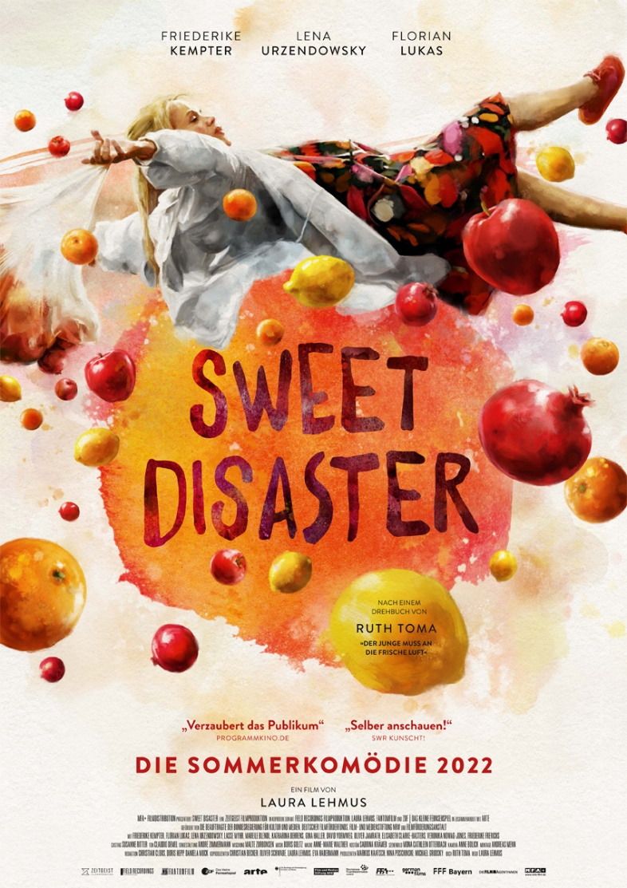
Feel Good Movie mit Independent-Charme, Friederike Kempter
und Florian Lukas in den Hauptrollen
Ab 11. August im Kino!
Deutschland // 2021 // Regie: Laura Lehmus // 93 Min. // FSK: o.A. // Komödie
Verleih  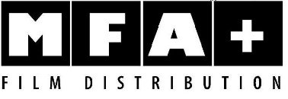  Bismarckplatz 9, 93047 Regensburg  Tel. 0941-5862462, info@mfa-film.de | Pressebetreuung  Ederstr. 10, 60486 Frankfurt  Tel: 069-405804-0,  info@filmpresse-meuser.de
Pressematerial unter:
https://www.mfa-film.de/kino/id/sweet-disaster/
SYNOPSIS
Frida ist 40 – und plötzlich schwanger. Genauso unerwartet wird sie dann vom Kindsvater Felix verlassen, noch bevor sie ihm die frohe Kunde mitteilen kann. Felix ist zurück bei seiner Ex, doch Frida benutzt bunte Farben nicht nur in ihren Malkursen, sondern auch zum Verschönern unangenehmer Wahrheiten: Sie will die Trennung nicht akzeptieren und versucht mit allen Mitteln, die meisten davon ziemlich absurd, ihn zurückzugewinnen. Unterstützt wird sie dabei von der 15-jährigen Yolanda, die die nötige Spionage-Ausrüstung liefert. Das süße Desaster ist vorprogrammiert!
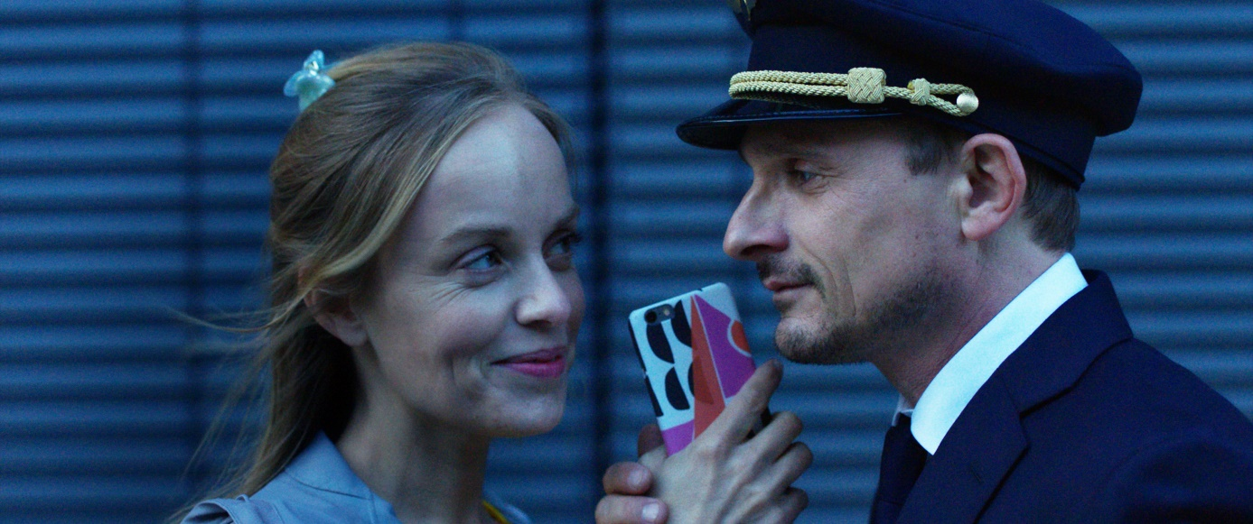
Unkontrollierbare Erwachsene, rebellische Teenies, Helikoptereltern und fünf Omas! SWEET DISASTER ist ein Feel-Good-Movie mit Independent-Charme und eigener Note – überraschend süß-sauer und ordentlich überdreht. Mit Friederike Kempter (OH BOY!, TATORT MÜNSTER) und Florian Lukas (GOOD BYE LENIN, GRAND BUDAPEST HOTEL) in den Hauptrollen, das Drehbuch verfasste Ruth Toma (DER JUNGE MUSS AN DIE FRISCHE LUFT). Der Film feierte seine Deutschlandpremiere auf dem 43. Filmfestival Max Ophüls Preis.

TECHNISCHE DATEN

Regie: Laura Lehmus
Drehbuch: Ruth Toma
Darsteller*innen Friederike Kempter, Florian Lukas, Lena Urzendowsky
Originaltitel: SWEET DISASTER
Land: Deutschland
Jahr: 2021
Genre: Komödie
Laufzeit: 93 Min.
Sprachfassung: dtF
Format: DCP, Blu-ray
Kinostart: 11.08.2022
FSK: o.A.
Pressebetreuung: Filmpresse Meuser

CAST

FRIDA: FRIEDERIKE KEMPTER
Der Hauptcharakter Frida wird gespielt von Friederike Kempter, die seit mehr als 15 Jahren erfolgreich im Filmgeschäft ist, nicht nur als Kommissarin Nadeshda Krusenstern im Münsteraner „Tatort“. Ihre Darstellung in Jan-Ole Gersters OH BOY! bringt ihr 2013 eine LOLA-Nominierung als Beste Nebendarstellerin ein. Danach spielte Kempter in zahlreichen Kinoproduktionen mit, unter anderem in Karoline Herfurths Regie-Debüt SMS FÜR DICH und in der TV-Verfilmung von Heinz Strunks Roman „Jürgen“, der 2017 die Goldene Kamera als Bester deutscher Fernsehfilm gewinnt.

FELIX: FLORIAN LUKAS
Den geflüchteten Kindesvater Felix spielt Florian Lukas. Lukas ist schon seit den frühen 90ern Jahren in zahlreichen Kino- und Fernsehproduktionen zu sehen, 1999 wurde er für seine Rolle in ABSOLUTE GIGANTEN mit dem Bayrischen Filmpreis als Bester Nachwuchsschauspieler und dem New Faces Award ausgezeichnet. Seitdem spielte er in unterschiedlichen Filmen mit: MÄDCHEN, MÄDCHEN, NORDWAND oder GOOD BYE, LENIN! sind nur ein paar davon. Auch in internationalen Filmen hatte er Auftritte u.a. in Wes Andersons GRAND BUDAPEST HOTEL. Durch Produktionen wie „WEISSENSEE“ und die NSU-Trilogie ist er neben seiner Kinokarriere eines der bekanntesten Fernsehgesichter Deutschlands.

YOLANDA: LENA URZENDOWSKY
Die Rolle von Fridas „Sidekick“ Yolanda übernahm Lena Urzendowsky, die bereits mit 15 Jahren in ihrem ersten Kinofilm BIBI UND TINA: MÄDCHEN GEGEN JUNGS mitspielte und viel Anerkennung für ihre Rolle in dem Fernsehfilm „Das weiße Kaninchen“ erhielt, für den sie sogar mit dem Grimme-Preis als Beste Nachwuchsdarstellerin ausgezeichnet wurde. Die Berlinerin ist außerdem in den beliebten Netflix Serien „Dark“ und „Wir Kinder vom Bahnhof Zoo“ zu sehen.

REGIE: LAURA LEHMUS
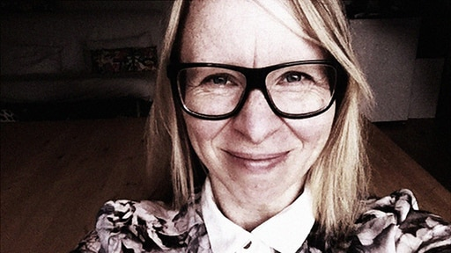
Laura Lehmus wurde 1972 in Finnland geboren und studierte Bildende Kunst an der F+F Schule für Kunst und Design in Zürich und audiovisuelle Medien an der Kunsthochschule für Medien in Köln. Nach langen Zwischenstopps in Berlin und Helsinki ist Lehmus seit 2019 in Düsseldorf sesshaft. Hier arbeitet sie als Regisseurin, On-Air-Produzentin und Art Directorin für Film und TV, u.a. für Arte und Nickelodeon. Ihr Kurzfilm ALIENATION wurde mit dutzenden Preisen ausgezeichnet, darunter der Deutsche Kurzfilmpreis (2015) und der LOLA in der Kategorie Bester Animationsfilm und wurde zu einem der drei erfolgreichsten deutschen Kurzfilme des Jahres 2016.
SWEET DISASTER ist Laura Lehmus Spielfilmdebüt.
Sie ist nicht nur die Regisseurin, sondern hatte auch die Idee zum Film, da sie selbst mit Ende 30 unerwartet und frisch getrennt schwanger wurde und dadurch das nötige Feingefühl sowie Empathie für das Thema mitbrachte.

DIRECTORS STATEMENT
„Es gibt keinen Moment in meinem Leben, der sich mir stärker eingebrannt hat als dieser: In der letzten Februar-Woche 2012, gut zehn Jahre nach meinem Abschluss an der KHM, erfuhr ich, dass ich schwanger bin. Ich war vierzig Jahre alt. Und allein.
So fühlte ich mich zumindest, denn von meinem damaligen Partner war keinerlei Unterstützung zu erwarten. Das musste ich mir schmerzhaft eingestehen: Mein Baby und ich würden allein ohne den Vater besser aufgehoben sein. Und ich würde von Berlin, wo ich nach einem teils sehr steinigen Weg erfolgreich als Motion-Designerin und in On-Air-Produktionen selbständig tätig war, in meine Heimat nach Finnland zurückziehen müssen, wenn ich meinem Sohn das bieten wollte, was mir als werdende Mutter am wichtigsten war: Ein stabiles, unterstützendes Umfeld.

Ich hatte mir zuvor niemals im Traum ausgemalt, was das wirklich bedeutet: eine Alleinerziehende zu sein. Plötzlich saß ich umgeben von Händchen haltenden, verliebten Paaren in Geburtsvorbereitungskursen. Und während die werdenden Väter mit ihren Frauen schmusten, war ich damit beschäftigt, meinen Trennungsschmerz zu verarbeiten.
Wer würde bei der Geburt mit mir im Krankenhaus sein? Wer würde einspringen, wenn ich selbst mal krank werden würde? Würde es meinem Kind ohne Vater gut gehen?
Lauter Ängste plagten mich und niemals zuvor in meinem Leben war ich mit einer dermaßen existentiellen Einsamkeit konfrontiert worden. Dann kam selbstverständlich alles ganz anders. Meine Mutter zog bei uns ein. Und mit ihr mein zehnjähriger Neffe, der ins Kinderheim ziehen sollte, da er zu Hause nicht die Fürsorge bekommen hatte, die er als Zehnjähriger brauchte. So konnte es nicht weiter gehen und ich musste einfach reagieren. Ich habe das Sozialamt angerufen und vorgewarnt, dann mein Baby in den Kinderwagen gesetzt und bin los, um meinen Neffen zu mir zu holen. Nun sorgte ich nicht nur für mein eigenes, sondern auch noch für ein „Special-Need-Kid“.

Wenn mich mein Leben eines gelehrt hat, dann dieses: Nichts ist planbar. Aber mit Kraft, Mut, Fantasie und der Unterstützung lieber Menschen kann man jede noch so prekäre Schieflage im Leben meistern. Heute lebe ich zusammen mit meinem Sohn und einem Mann, der uns liebt, im schönen Rheinland, in Düsseldorf. Und auch mein Neffe wird jetzt mit sechzehn Jahren seine eigenen Wege gehen und es sieht recht gut für ihn aus. Wenn das mal keine unvorhergesehene Wendung ist!

Ich hatte nach dem Erfolg meines Kurz-Animationsfilms ALIENATION, mit dem ich 2015 die LOLA gewann, endlich die Möglichkeit, meinen ersten Spielfilm zu drehen! Und wusste, als ich damals auf Ideensuche ging, sofort, wovon ich erzählen wollte: meine eigene, schmerzhafte Geschichte als werdende Alleinerziehende - aber ins Leichte, Positive gewendet!

Denn ich liebe ungewöhnliche und unkonventionelle, starke und kämpferische Frauenfiguren! Genauso wie verspieltes Design und Ästhetik, die das Leben und jede noch so ausweglose Situation „schöner“ machen. Ich wollte einen herzerwärmenden und lustigen Film wie „Little Miss Sunshine“ im Stil von Michel Gondry über die Lebenskraft und den Mut von Frauen unterschiedlicher Generationen machen. Ich wollte von der unfassbaren Solidarität unter Frauen, die ich selbst in meinem Leben erfahren habe, erzählen.

Als es mit der Stoffentwicklung losging, wusste ich sofort, dass meine Geschichte nur eine schreiben kann: Ruth Toma, die ich schon lange für ihre ebenso humorvollen wie berührenden Filme bewunderte. Zusammen erschufen wir unsere Protagonistin Frida, die im Film vor ähnliche Herausforderungen gestellt wird wie ich selbst. Eine Protagonistin, deren blühende Phantasie sowohl Ängste schafft als auch diese mittels positiver Tagträume und Kreativität überwindet!

Frida ist als Schwangere wie meine animierten Pubertierenden in ALIENATION ein Alien: eine von Hormonen durchrüttelte, sehr eigene Spezies mit besonderer Vorliebe für fliegende Drohnen und Sekundenkleber.

SWEET DISASTER ist ein sommerliches und herzerwärmendes Großstadtmärchen und gleichzeitig ein Kiez-Film mit Kultfaktor! Ich bin mir sicher, dass wir einen Film voller Lebensfreude und Optimismus geschaffen haben. Einen Film, der hohe Qualität und beste Unterhaltung für ein breites Publikum in sich vereint.“

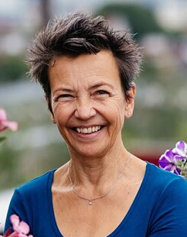
DREHBUCH: RUTH TOMA
Das Drehbuch zu SWEET DISASTER verfasste Ruth Toma, die seit Jahren preisgekrönte Drehbücher für Film und Fernsehen schreibt. Darunter befinden sich Zusammenarbeiten mit Detlef Buck (SAME SAME BUT DIFFERENT), Martin Sutor (DER KOCH) und Hape Kerkeling (DER JUNGE MUSS AN DIE FRISCHE LUFT).
Sie gewann zahlreiche Preise, unter anderem den Adolf-Grimme-Preis 2002 für ihre Mitwirkung am Drehbuch zu Hermine Huntgeburths Fernsehfilm „Romeo“ und den Drehbuchpreis beim Bayerischen Filmpreis 2003 für ihr durch Fatih Akin verfilmtes Drehbuch zu SOLINO. Ihren ersten großen Erfolg hatte sie zusammen mit Rolf Schübel mit EIN LIED VON LIEBE UND TOD, für das der Deutsche Drehbuchpreis verliehen wurde. Für „Ruhe! Hier stirbt Lothar“ wurde sie mit dem Preis der Deutschen Akademie für Fernsehen 2021 in der Kategorie Drehbuch und beim Fernsehfilmfestival Baden-Baden 2021 mit dem Sonderpreis für das herausragende Drehbuch ausgezeichnet.
Toma gehört zum Verlag der Autoren und sitzt bisweilen in Filmpreisjurys. 2003 war sie eines der Gründungsmitglieder der Deutschen Filmakademie.

STATEMENT ZUM FILM: „Als Laura Lehmus und Produzent Markus Kaatsch mit der Idee zu SWEET DISASTER zu mir kamen, gab es eigentlich keine guten Gründe mich auf den Debutfilm einer finnisch-deutschen Regisseurin einzulassen – ich hatte einfach nur Lust drauf. Lust auf Lauras charmante, irre, chaotische Ideen, die garantieren, dass SWEET DISASTER kein gewöhnlicher Film wird. Ideen, wie ich sie in ALINATION gesehen hatte, visuell besonders, unerwartet und lustig. Denn auch wenn unsere Heldin Frida ernsthafte und ganz reale Probleme hat, die auch durchaus ernsthaft behandelt werden, genauso ist SWEET DISASTER geworden: Charmant, chaotisch, besonders, unerwartet und lustig.“

